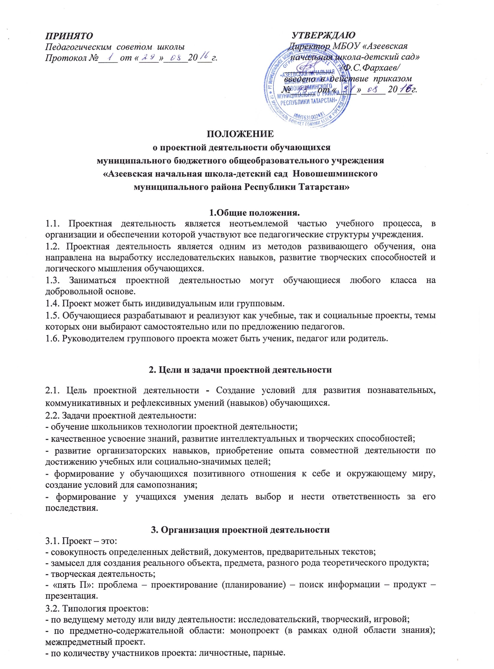

Исследовательские проекты полностью подчинены логике, пусть небольшого, но исследования, и имеют структуру, приближенную или полностью совпадающую с подлинным научным исследованием.
Информационные проекты изначально направлены на сбор информации о каком-то объекте, явлении, ознакомление участников проекта с этой информацией, ее анализ и обобщение фактов, предназначенных для широкой аудитории.
Творческие проекты: литературные вечера, спектакли, экскурсии и т.д.
3.3. В проектной и исследовательской деятельности принимают участие учащиеся с 1 по 4 классы.
3.4. Для осуществления проектно-исследовательской деятельности обучающихся определяется руководитель проекта по желанию обучающегося.
3.5. Направление и содержание проектно-исследовательской деятельности определяется обучающимися совместно с руководителями проектов. При выборе темы можно учитывать приоритетные направления развития учреждения и индивидуальные интересы обучающегося и педагога.
3.6. Обучающиеся начальной школы выполняют проект в группах.
3.7. Обучающийся должен выполнить не менее одного проекта в год.
3.8. Учителя, работающие в начальной школе, должны выполнить не менее двух проектов в год.

4. Алгоритм проектной деятельности (этапы работы над проектом)
4.1. Поисковый этап:
- определение тематического поля и темы проекта;
- поиск и анализ проблемы;
- постановка цели проекта.
4.2. Аналитический этап:
- анализ имеющейся информации;
- сбор и изучение информации;
- поиск оптимального способа достижения цели проекта (анализ альтернативных решений), построение алгоритма деятельности;
- составление плана реализации проекта: пошаговое планирование работ;
- анализ ресурсов.
4.3. Практический этап:
- выполнение запланированных технологических операций;
- текущий контроль качества;
- внесение (при необходимости) изменений в конструкцию и технологию.
4.4. Презентационный этап:
- подготовка презентационных материалов;
- презентация проекта;
- изучение возможностей использования результатов проекта (выставка, продажа, включение в банк проектов, публикация).
4.5. Контрольный этап:
- анализ результатов выполнения проекта;
- оценка качества выполнения проекта.

5. Результаты проектной деятельности
5.1.Результатом работы над проектом (выходом проекта) является продукт.
5.2.Подготовленный продукт должен быть представлен заказчику и (или) представителям общественности, и представлен достаточно убедительно, как наиболее приемлемое средство решения проблемы.
5.3.Формами отчѐтности проектной деятельности являются:
- для исследовательских и информационных работ: реферативное сообщение, компьютерные презентации, приборы, макеты;
- для творческих работ: письменное описание работы, сценарий, экскурсия, стендовые отчѐты, компьютерные презентации, видеоматериалы, фотоальбомы, модели и др.

6. Подведение итогов проектной деятельности
6.1.Учебные проекты, разработанные обучающимися в рамках уроков, оценивает учитель-предметник.
6.2.Социальные проекты, разработанные в рамках школьного конкурса, оценивает жюри, утвержденное положением конкурса
.

7. Защита проекта

7.1. По желанию участников проектной деятельности ее результаты могут защищаться в виде ответа на уроке (на занятии внеурочной деятельностью) или в иных формах.

8. Обязанности руководителя проекта

8.1. Оказывает помощь участникам проекта в определении темы, идеи проекта, определения его конечного продукта.
8.2. Координирует деятельность участников проекта, контролирует выполнение производимых работ в соответствии с планом работы группы.
8.3. Консультирует участников проекта по вопросам планирования, методики исследования, оформления и представления результатов исследования

